
659.szám
KREATÍV EURÓPA HÍRLEVÉL - KULTÚRA | 2017. június 9.

A Kreatív Európa Iroda ingyenes elektronikus hírlevele

Amennyiben a hírlevél szövege ebben az e-mailben nem olvasható, kérjük, kattintson ide a HTML-változat elolvasásához
1. KULTURÁLIS CÉLÚ PÁLYÁZATOK
• 1.1 Kulturális intézmények a köznevelés eredményességéért
• 1.2 Magyarország-Szlovákia-Románia-Ukrajna ENI Határon Átnyúló Együttműködési Program - pályázat
• 1.3 MACIARC plakátpályázat
• 1.4 Pályázat táncművészeti előadó-művészeti szervezeteknek
• 1.5 Pályázat színházi előadó-művészeti szervezeteknek
• 1.6 Pályázat határon túli magyar színházaknak és táncegyütteseknek
• 1.7 Konferencia nagyköveti program pályázat
• 1.8 Világörökségi helyszínek fejlesztése - pályázat
• 1.9 Az én Badacsonyom - rajzpályázat
• 1.10 Alkotópályázat amatőr alkotóknak
• 1.11 Az én reformációm - kisfilm pályázat
• 1.12 Egy csapatban játszunk - fotópályázat
• 1.13 A hét tündér nyomában - rajzpályázat
• 1.14 A Duna egy napja - fotópályázat
• 1.15 Pályázat tanulmányok írására
• 1.16 Bukaresti Nemzetközi Táncfilm Fesztivál
2. ÁLLÁSLEHETŐSÉGEK
• 2.1 Irodavezetőt keres az Europa Cantat
• 2.2 Kommunikációs munkatársat keresnek Franciaországba
• 2.3 A FessNeki! instruktorokat keres
3. ÖSZTÖNDÍJAK
• 3.1 Alkotóházi ösztöndíj Helsinkibe
4. MAGYAROK SIKEREI KÜLFÖLDÖN
• 4.1 Táncművészetis hallgatók sikerei Európában

1. KULTURÁLIS CÉLÚ PÁLYÁZATOK
1.1 Kulturális intézmények a köznevelés eredményességéért
 |  | Pályázatot hirdet Magyarország Kormánya kulturális intézményeknek Kulturális intézmények a köznevelés eredményességéért címmel.  (Nonprofit.hu)  Magyarország Kormánya pályázatot hirdet VEKOP-7.3.4-17 kódszámmal Kulturális intézmények a köznevelés eredményességéért címmel. A pályázat keretében a formális oktatást támogató és kiegészítő kulturális nevelési projektek megvalósítása támogatható. A támogatásra szánt keretösszeg 750 millió... » Tovább
  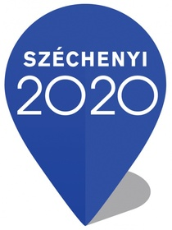

1.2 Magyarország-Szlovákia-Románia-Ukrajna ENI Határon Átnyúló Együttműködési Program - pályázat
 |  | Meghirdették a Magyarország-Szlovákia-Románia-Ukrajna ENI Határon Átnyúló Együttműködési Program második pályázati felhívását.  (Pályázatfigyelő)  Magyarország Miniszterelnöksége, valamint a Szlovák Köztársaság Mezőgazdasági és Vidékfejlesztési Minisztériuma, Románia Regionális Fejlesztési és Közigazgatási Minisztériuma és Ukrajna Gazdaságfejlesztési és Kereskedelmi Minisztériuma meghirdette a Magyarország-Szlovákia-Románia-Ukrajna ENI... » Tovább
  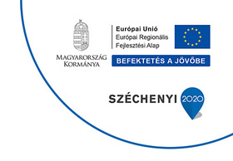

1.3 MACIARC plakátpályázat
 |  | Pályázatot hirdetnek civil szervezeteknek és kreatív ügynökségeknek a 17. ARC kiállításon való részvételre MACIARC címmel.  (Nonprofit.hu)  Idén is meghirdetik a MACIARC pályázatot civil szervezeteknek és kreatív ügynökségeknek a 17. ARC kiállításon való részvételre. A kiállításon olyan óriásplakátokkal lehet részt venni, amelyek a legkreatívabban mutatják be egy-egy civil szervezet munkáját. Az érdeklődő civil szervezetek és kreatív... » Tovább
  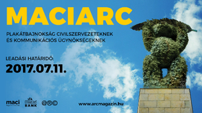

1.4 Pályázat táncművészeti előadó-művészeti szervezeteknek
 |  | Kiemelt művészeti célok megvalósításának támogatására hirdet pályázatot az Emberi Erőforrások Minisztériuma professzionális táncművészeti előadó-művészeti szervezeteknek.  (Pályázatfigyelő)  Az Emberi Erőforrások Minisztériuma pályázatot hirdet a 2017. május 16. és 2018. június 30. közötti időszakra professzionális táncművészeti előadó-művészeti szervezeteknek kiemelt művészeti célok megvalósításának támogatására. Pályázni a következő altémákban lehet: - országos forgalmazás; -... » Tovább
  

1.5 Pályázat színházi előadó-művészeti szervezeteknek
Kiemelt művészeti célok megvalósításának támogatására hirdet pályázatot az Emberi Erőforrások Minisztériuma professzionális színházi előadó-művészeti szervezeteknek.
(Pályázatfigyelő)
Az Emberi Erőforrások Minisztériuma pályázatot hirdet a 2017. május 16. és 2018. június 30. közötti időszakra professzionális színházi előadó-művészeti szervezeteknek kiemelt művészeti célok megvalósításának támogatására. Pályázni a következő altémákban lehet: - határon túli színházak... » Tovább

1.6 Pályázat határon túli magyar színházaknak és táncegyütteseknek
Az Emberi Erőforrások Minisztériuma pályázatot hirdet kiemelt művészeti célok megvalósítására határon túli magyar színházaknak és táncegyütteseknek.
(Pályázatfigyelő)
Pályázatot hirdet határon túli magyar színházaknak és táncegyütteseknek kiemelt művészeti célok megvalósítására az Emberi Erőforrások Minisztériuma. A támogatásra a Kárpát-medence területén, határon túli székhellyel rendelkező és határon túli működési területű professzionális magyar színházak és... » Tovább

1.7 Konferencia nagyköveti program pályázat
 |  | Pályázatot hirdet hazai szervezeteknek kongresszusok, konferenciák elnyerésére a Magyar Turisztikai Ügynökség.  (Pályázatfigyelő)  A Magyar Turisztikai Ügynökség pályázatot hirdet hazai szervezeteknek nemzetközi és országos hatókörű, turisztikai jelentőségű kongresszusok, konferenciák elnyerésére Konferencia nagyköveti program felhívás ajánlattételre címmel. A felhívás célja a Magyarországon eltöltött vendégéjszakák növelése.... » Tovább
  

1.8 Világörökségi helyszínek fejlesztése - pályázat
Magyarország Kormánya pályázatot hirdet világörökségi helyszínek turisztikai célú fejlesztésének megvalósítására Világörökségi helyszínek fejlesztése címmel.
(Nonprofit.hu)
Pályázatot hirdet Magyarország Kormánya világörökségi helyszínek turisztikai célú fejlesztésének megvalósítására GINOP-7.1.6-16 kódszámmal Világörökségi helyszínek fejlesztése címmel. A pályázaton a következő világörökségi helyszíneket kezelő gondnokságok/szervezetek vehetnek részt: Hollókő ófalu... » Tovább

1.9 Az én Badacsonyom - rajzpályázat
 |  | Rajzpályázatot hirdet a Kisfaludy-ház Étterem és Borterasz Az én Badacsonyom címmel.  (Pályázatfigyelő)  A Kisfaludy-ház Étterem és Borterasz rajzpályázatot hirdet Az én Badacsonyom címmel. A pályázaton óvodások és általános iskolások vehetnek részt. A beküldött alkotásokat közönségszavazásra bocsátják. Az eredményeket 2017. június 27-én teszik közzé. Beküldési határidő: 2017. június 11. » Tovább
  

1.10 Alkotópályázat amatőr alkotóknak
 |  | Egészségügyi és szociális területen dolgozó amatőr alkotóknak hirdet alkotópályázatot a Moravcsik Alapítvány – Budapest Art Brut Galéria.  (Kreatív Európa Iroda)  A Moravcsik Alapítvány – Budapest Art Brut Galéria alkotópályázatot hirdet amatőr alkotóknak. A pályázaton egészségügyi és szociális területen, segítő szakmában dolgozó amatőr alkotók vehetnek részt, amennyiben elmúltak 18 évesek, nem végeztek képző- és iparművészeti felsőfokú tanulmányokat,... » Tovább
  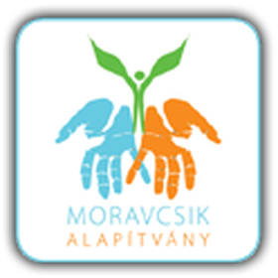

1.11 Az én reformációm - kisfilm pályázat
 |  | Kisfilmes pályázatot hirdet Az én reformációm címmel a Reformáció Emlékbizottság.  (Kreatív Európa Iroda)  A Reformáció Emlékbizottság kisfilmes pályázatot hirdet a Reformáció 500 éves jubileumának alkalmából Az én reformációm címmel. A pályázatra a reformációval kapcsolatos meggyőződéseket és értékeket személyes hangvétellel bemutató filmeket várnak. A következő kategóriákban lehet pályázni: -... » Tovább
  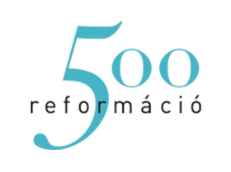

1.12 Egy csapatban játszunk - fotópályázat
 |  | Fotópályázatot hirdet a MOB Fair Play Bizottsága, valamint a Cseh- és a Szlovák Olimpiai Bizottság Fair Play Klubja Egy csapatban játszunk címmel.  (Pályázatmenedzser)  A MOB Fair Play Bizottsága, valamint a Cseh- és a Szlovák Olimpiai Bizottság Fair Play Klubja fotópályázatot hirdet Egy csapatban játszunk címmel. A pályázatra olyan alkotásokat várnak, amelyek különböző élethelyzetekben mutatják be a csapatszellemet, a becsületességet, a toleranciát, az egymás... » Tovább
  

1.13 A hét tündér nyomában - rajzpályázat
 |  | Rajzpályázatot hirdet a Mandalaház A hét tündér nyomában címmel.  (Pályázatmenedzser)  A Mandalaház rajzpályázatot hirdet gyerekeknek A hét tündér nyomában címmel. A pályázaton hat és 14 év közötti gyerekek vehetnek részt olyan rajzokkal, amelyek a boldogkői legendát elevenítik meg. Az eredményeket 2017. július 2-án hozzák nyilvánosságra a Gönci Barack Vigasságon. Beküldési... » Tovább
  

1.14 A Duna egy napja - fotópályázat
 |  | Fotópályázatot hirdet a Robert Capa Kortárs Fotográfiai Központ A Duna egy napja címmel.  (Artnews.hu)  A Robert Capa Kortárs Fotográfiai Központ nemzetközi fotópályázatot hirdet az EU Duna Régió Stratégia soros magyar elnökségének programjaként A Duna egy napja címmel. A pályázaton 2017. június 27. és július 1. között készült olyan képekkel lehet részt venni, amelyek a Stratégia 14 országában folyó... » Tovább
  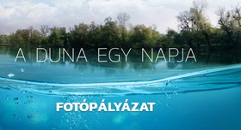

1.15 Pályázat tanulmányok írására
 |  | A Seismopolite norvég-angol művészeti és politikai lap pályázatot hirdet tanulmányok írására a művészeti alkotóházak témájában.  (on-the-move)  Tanulmánypályázatot hirdet a Seismopolite norvég-angol művészeti és politikai lap a művészeti alkotóházi programok témájában. A pályázatra esszéket és elemzéseket várnak egyebek mellett a következő témákban: a művészeti alkotóházak mint a kulturális csere nemzetközi formái, az alkotóházak típusai,... » Tovább
  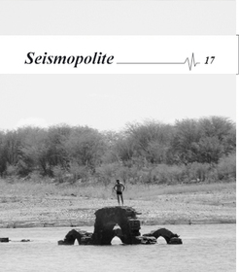

1.16 Bukaresti Nemzetközi Táncfilm Fesztivál
 |  | 2017 szeptemberében harmadik alkalommal rendezik meg a Bukaresti Nemzetközi Táncfilm Fesztivált, amelyre már várják a jelentkezéseket.  (on-the-move)  Harmadik alkalommal rendezik meg Bukarestben (Románia) 2017. szeptember 7. és 10. között a Bukaresti Nemzetközi Táncfilm Fesztivált. A rendezvényre rendezők, koreográfusok és művészek küldhetnek be rövid táncos filmeket. Fikciós, dokumentum- és animációs filmekkel is lehet pályázni. A fesztivál... » Tovább
  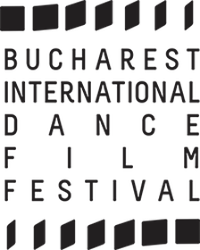

Egyéb aktuális pályázataink: http://kultura.kreativeuropa.hu/palyazat
A Tempus Közalapítvány pályázataival kapcsolatban bővebb felvilágosítás kérhető:
Tempus Közalapítvány
1077 Budapest, Kéthly Anna tér 1.
http://www.tka.hu
(06 1) 237-1320
info@tpf.hu

2. ÁLLÁSLEHETŐSÉGEK
2.1 Irodavezetőt keres az Europa Cantat
 |  | Az Európai Kórusszövetség – Europa Cantat irodavezetőt keres Bonnba 2017. szeptember 1-jei kezdettel.  (Kreatív Európa Iroda)  Irodavezetőt keres Bonnba (Németország) a European Choral Association – Europa Cantat (Európai Kórusszövetség – Europa Cantat) 2017. szeptember 1-jei kezdettel. Az Europa Cantat nemrég támogatást kapott az Európai Unió Kreatív Európa programjától a 2017 szeptembere és 2021 augusztusa... » Tovább
  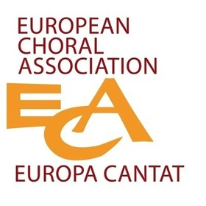

2.2 Kommunikációs munkatársat keresnek Franciaországba
 |  | A Live DMA európai zenei és fesztiválhelyszín hálózat kommunikációs munkatársat keres Franciaországba.  (on-the-move)  Kommunikációs munkatársat keres 2017. szeptember 1-jei kezdéssel a Live DMA európai zenei és fesztiválhelyszín hálózat Nantes-ba (Franciaország). Elvárások: releváns témában szerzett diploma, a nemzetközi zenei élet ismerete, grafikai és dizájn programok ismerete, folyékony angol nyelvtudás. Az... » Tovább
  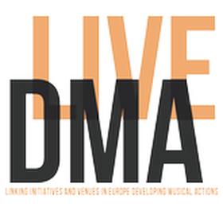

2.3 A FessNeki! instruktorokat keres
 |  | A festészet világában jártas instrukturokat keres a FessNeki!.  (pályázatok.org)  A festészet világát ismerő instruktorokat keres a FessNeki!. Olyan érdeklődők jelentkezését várják, akik gyakorlott festők, vagy jól beszélnek angolul, és szívesen dolgoznának egy csapat tagjaként. Jelentkezni önéletrajzzal és motivációs levéllel lehet. Pályázati határidő: 2017. június 16. » Tovább
  

3. ÖSZTÖNDÍJAK
3.1 Alkotóházi ösztöndíj Helsinkibe
 |  | A Helsinki Nemzetközi Alkotóművész Program alkotóházi ösztöndíjat hirdet Helsinkibe művészeknek.  (on-the-move)  Alkotóházi ösztöndíjat hirdet professzionális művészeknek a Helsinki International Artist Programme (Helsinki Nemzetközi Alkotóművész Program, HIAP) 2018-ra művészeknek. Az ösztöndíj három hónapra szól. A kiválasztott művészek szállást és stúdiót, havi 1200 eurós ösztöndíjat, valamint utazási... » Tovább
  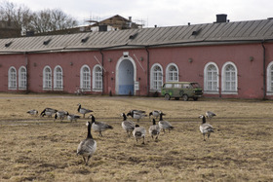

Egyéb aktuális ösztöndíjak: http://kultura.kreativeuropa.hu/osztondij

4. MAGYAROK SIKEREI KÜLFÖLDÖN
4.1 Táncművészetis hallgatók sikerei Európában
 |  | A Magyar Táncművészeti Egyetem hallgatói komoly nemzetközi sikereket értek el európai versenyeken.  (Fidelio.hu)  2017 első felében komoly nemzetközi sikereket értek el Európa-szerte a Magyar Táncművészeti Egyetem hallgatói. A moderntánc szakirányos Rácz Réka első, Rovó Virág pedig második díjat nyert a bécsi (Ausztria) VIBE-n. A lengyelországi Szczecinben megrendezett Arany spicc cipő című seregszemlén Guti... » Tovább
  

(C) 2017 Kreatív Európa Nonprofit Kft. Összeállította: Gida Bettina.
Irodánk engedélyt ad e Hírlevél tartalmának reprodukálására a Kreatív Európa Iroda mint forrás megjelölésével. Noha forrásainkat kellő körültekintéssel választottuk ki, a nem hivatalos forrásból átvett információkat ellenőrizni nincs módunk, így azokért felelősséget vállalni sem tudunk.
Amennyiben a továbbiakban nem szeretné kapni hírlevelünket, kérjük, felhasználói fiókjában módosítsa adatait.
A hírlevéllel kapcsolatos kérdéseit, észrevételeit a hirlevel@kreativeuropa.hu címre várjuk.

Kreatív Európa Nonprofit Kft. - Creative Europe Desk Hungary
1145 Budapest Róna u. 174. I épület III. emelet/304.
info@kreativeuropa.hu - http://kultura.kreativeuropa.hu; http://www.kreativeuropa.hu

A Kreatív Európa Nonprofit Kft. az Európai Unió Kreatív Európa programjának hivatalos magyarországi koordinátora, működésének fő támogatója az Európai Unió Bizottsága, az Emberi Erőforrások Minisztériuma és a Magyar Nemzeti Filmalap.

 | Facebook oldalunk

